ผลสรุปผลคะแนนจากการโหวต
ปกสมุดโน๊ต (ม.1-2)

ผลงานลำดับที่ 5 : | 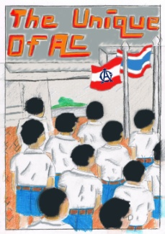 |  | (รางวัลชนะเลิศ)  ชื่อผลงาน: The Uniqueness of AC ผู้สร้างสรรค์ผลงาน นายสิรวิชญ์ กังวานเวชกุล ม.2/4  รายละเอียด/แนวคิดในการออกแบบ: เริ่มจากการสังเกตระเบียบแถวในการเข้าแถว เคารพธงชาติ และ สวดมนต์ในตอนเช้า ทำให้ผม เกิดความคิดที่จะวาดภาพนี้ |  | [ 90 คะแนน ]

ผลงานลำดับที่ 4 : | 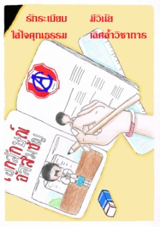 |  | (รางวัลรองชนะเลิศอันดับที่ 1)  ชื่อผลงาน: my homework ผู้สร้างสรรค์ผลงาน นายวีรวงศ์ ศรีรัตนสมบุญ m.2/3  รายละเอียด/แนวคิดในการออกแบบ: ภาพนี้ผมได้แรงบันดาลใจมาจากการทำการบ้าน ถึงแม้มันจะเป็นเรื่องเล็กน้อยแต่มันก็ช่วยให้ผมเรียนเก่งขึ้น,มีความอดทน ไม่ย่อท้อต่อความยากลำบาก และยังช่วยฝึกความซื่อสัตย์ให้กับผม ว่าเราต้องทำให้เสร็จด้วยตนเอง ไม่ลอกเพื่อนคนอื่น และทุกครั้งที่ผมทำการบ้านเสร็จด้วยตนเองโดยไม่ลอกใครมันจะทำให้ผมรู้สึกสบายใจและภูมิใจอย่างบอกไม่ถูก |  | [ 80 คะแนน ]

ผลงานลำดับที่ 2 : | 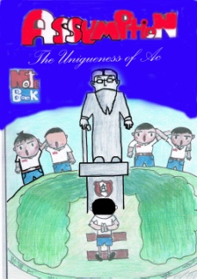 |  | (รางวัลรองชนะเลิศอันดับ 2)  ชื่อผลงาน: สามัคคีร่วมใจ ผู้สร้างสรรค์ผลงาน นาย ชวัลกร พันธ์กัทลี m.2/4  รายละเอียด/แนวคิดในการออกแบบ: ผมได้เห็นการซ้อมเชียร์ก่อนวันจริงที่ทุกคนมาร่วมยืนหน้ารูปปั้น บราเดอร์กอลอมเบต์แล้วมาร่วมใจร้องเพลงเชียร์ |  | [ 42 คะแนน ]

ปกสมุดเฟรนด์ชิพ (ม.3)

ผลงานลำดับที่ 1 : | 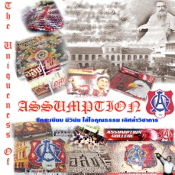 |  | (รางวัลชนะเลิศ)  ชื่อผลงาน: คำขอบคุณจากรุ่นน้อง ผู้สร้างสรรค์ผลงาน 45967 นายกิตติพงศ์ พัชรพันธุ์ชัย ม.3/8  รายละเอียด/แนวคิดในการออกแบบ: โรงเรียนอัสสัมชัญ เป็นที่ 1 ในการเชียร์และแปลอักษร เด็ก นร. ทุกคนที่จะได้ชื่อว่า “เด็กอัสสัมชัญ” อย่างน้อยในครั้งหนึ่งทุกคน ต้องเคยขึ้นสแตนในการเชียร์ ผมเชื่อว่าอย่างน้อย ทุกคนก็ต้องมีความผูกพันไม่มากก็น้อย ผมเลยคิดที่จะทำ friend ship ที่เกี่ยวกับการเชียร์และแปลอักษร เพราะเป็นสิ่งที่ทุกคนมีความผูกพัน แล้วมีรุ่นพี่บ้างคนยอมเสียสละเพื่อจะมาเป็นฝ่ายสวัสดิการ และฝ่ายต่างๆ ผมเลยทำ friend ship มาแทนคำขอบคุณต่อพี่ทุกฝ่ายที่ทำให้มีงานเชียร์ต่อไป |  | [ 192 คะแนน ]
ปกสมุดโน๊ต (ม.4-5)

ผลงานลำดับที่ 10 : | 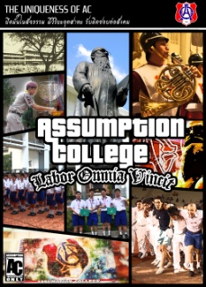 |  | (รางวัลชนะเลิศ)  ชื่อผลงาน: Grand AC Auto ผู้สร้างสรรค์ผลงาน 45650 นายอายุวัฒน์ ปาละสมิทธ์ ม.4/1  รายละเอียด/แนวคิดในการออกแบบ: ผลงานชิ้นนี้ได้รับแรงบันดาลใจมาจาก theme ของวีดีโอเกมชื่อดัง ซึ่งมีลักษณะสะท้อนภาพลักษณ์ของสังคม โดยจะประกอบด้วยกรอบหน้าต่างรูปร่างเหมือนเศษกระจกหลายๆบาน แต่ละบานก็จะสะท้อนถึงอัตลักษณ์และความเป็นอัสสัมชัญในด้านต่างๆ ทั้งด้านระเบียบวินัย ความวิริยะอุตสาหะ ความรับผิดชอบและการช่วยเหลือสังคม รวมถึงสะท้อนให้ระลึกถึงบุคคลสำคัญผู้มีพระคุณแก่อัสสัมชัญ คือ คุณพ่อกลอมเบต์และภารดา ฟ.ฮีแลร์ ส่วนตัวอักษรมีคำว่า Labor Ommia Vincit เป็นการย้ำเตือนให้ระลึกอยู่เสมอว่าความวิริยะอุตสาหะจะเป็นหนทางไปสู่ความสำเร็จ

ผลงานลำดับที่ 9 : | 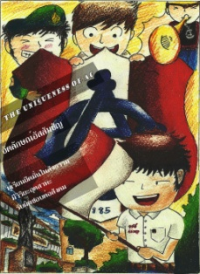 |  | (รางวัลรองชนะเลิศอันดับ1)  ชื่อผลงาน: All is one “AC” ผู้สร้างสรรค์ผลงาน 45574 นายศุภชัย พงศ์สัมฤทธิ์ M.4/3  รายละเอียด/แนวคิดในการออกแบบ: ภาพนี้ผมสื่อถึงอัตลักษณ์อัสสัมชัญซึ่งหมายถึงคุณลักษณะเฉพาะตัว นั่นก็คือ ความเป็นอัสสัมชัญในจิตวิญญาณของนักเรียนทุกคน ซึ่งไม่ว่าจะแต่งเครื่องแต่งกายต่างกันทำกิจกรรมต่างกัน ความคิดต่างกัน แต่ทุกๆคนย่อมมีสิ่งหนึ่งที่เหมือนกันนั่นก็คือจิตวิญญาณและความเป็นสุภาพบุรุษอัสสัมชัญ |  | [ 121 คะแนน ]

ผลงานลำดับที่ 2 : | 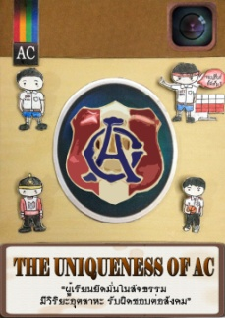 |  | (รางวัลชนะเลิศอันดับ2)  ชื่อผลงาน: AC Instagram ผู้สร้างสรรค์ผลงาน 44657 ณัฐพล รักษ์รัชตกุล ม.5/1  รายละเอียด/แนวคิดในการออกแบบ: Instagram เปรียบเสมือนมุมมองจากบุคคลทั่วไปที่มองภาพรวมของชาวอัสสัมชัญนั้นไม่เพียงแต่เป็นเลิศในด้านวิชาการเท่านั้น แต่ยังเป็นเลิศในด้านการเชียร์และแปรอักษร การเล่นดนตรี และ การเล่นกีฬาอีกด้วยซึ่งถือเป็นความภูมิใจของชาวอัสสัมชัญเช่นกัน |  | [ 92 คะแนน ]

- ปกสมุดเฟรนด์ชิพ (ม.6)
ผลงานลำดับที่ 1 : | 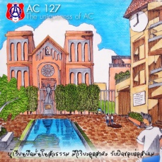 |  | (รางวัลชนะเลิศ)  ชื่อผลงาน: ผู้เรียนยึดมั่นในสัจธรรม ผู้สร้างสรรค์ผลงาน 44169 นายจิตรพล โพธิวิหค M.6/1  รายละเอียด/แนวคิดในการออกแบบ: ถึงแม้ว่าโรงเรียนเราจะเปลี่ยนไปขนาดไหนก็ตาม ความเป็นเอกลักษณ์อัสสัมชัญของพวกเราก็ยังคงเดิม |  | [ 165 คะแนน ]

